
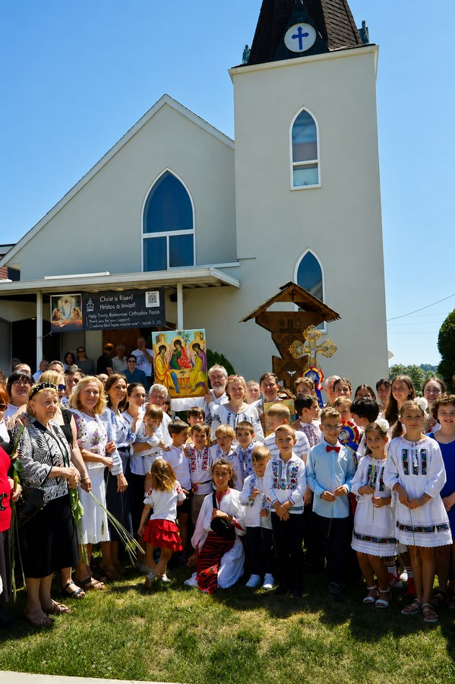


Invitatie la Hramul Bisericii - Rusaliile
Invitation to the Church Feast Day - Pentecost Day
Vă invităm Sâmbătă 30 mai la Moșii de Vară - Parastas de obște, iar Duminică 31 mai, cu ocazia praznicului Pogorârii Duhului Sfânt, să ne unim în rugăciune și recunoștință față de Dumnezeu, Cel în Sfânta Treime preamărit, cu ocazia Hramului Bisericii Sfânta Treime și a aniversării celor 40 de ani de existență ai parohiei.
30 mai 2026 - May 30, 2026
Ora / Time | Program
11:30 AM | Moșii de Vară - Parastas de obște - Memorial prayers

31 mai 2026 - May 31, 2026
Ora / Time | Program
10:00 AM-12:30 PM | Sfânta Liturghie de Rusalii - Pentecost Divine Liturgy
1:00 PM | Poza de grup a parohiei - Parish group picture
După poza de grup | BBQ comunitar și Hramul Bisericii - Community BBQ and parish feast celebration

1 iunie 2026 - June 1, 2026
Ora / Time | Program
7:00-9:00 AM | Sfânta Liturghie - Divine Liturgy

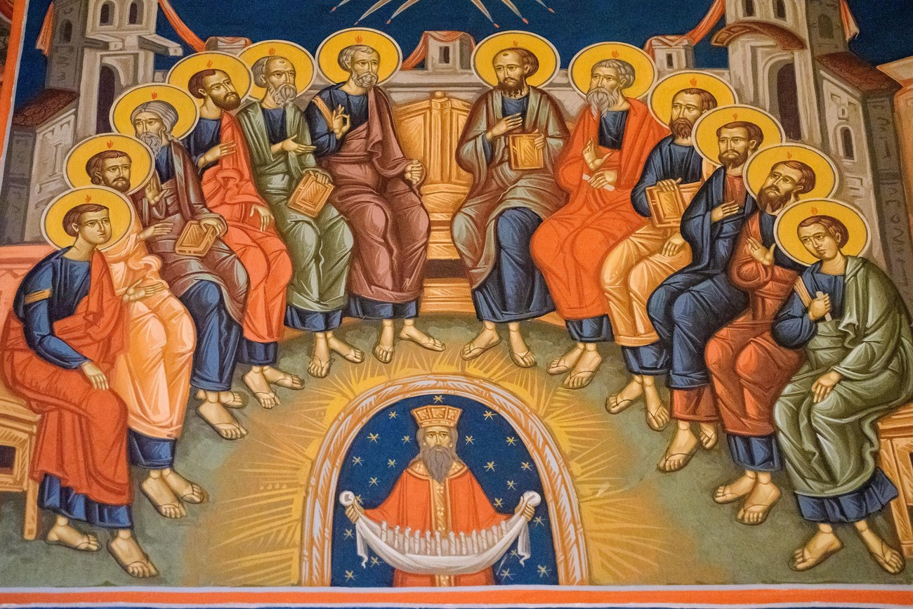


Invitatie la Aniversarea Parohiei de 40 de ani - Vizita Arhipastoreasca
Invitation to the 40th Parish Anniversary - Archpastoral Visit
7 iunie 2026 - June 7, 2026
Sunday, June 7, 2026, 9:30 AM-3:00 PM
Vă invităm să primiți binecuvântarea arhierească și să sărbătorim împreună 40 de ani de la întemeierea parohiei, în prezența Preasfințitului Părinte Andrei Hoarște de la Vatra (ROEA), Cleveland, OH.
Programul zilei
Ora / Time | Program
9:30 AM | Primirea Ierarhului
10:00 AM-12:00 PM | Sfânta Liturghie Arhierească
12:30 PM-3:00 PM | Banchet aniversar

Îmbrăcați-vă în costumul național pentru poza de grup.
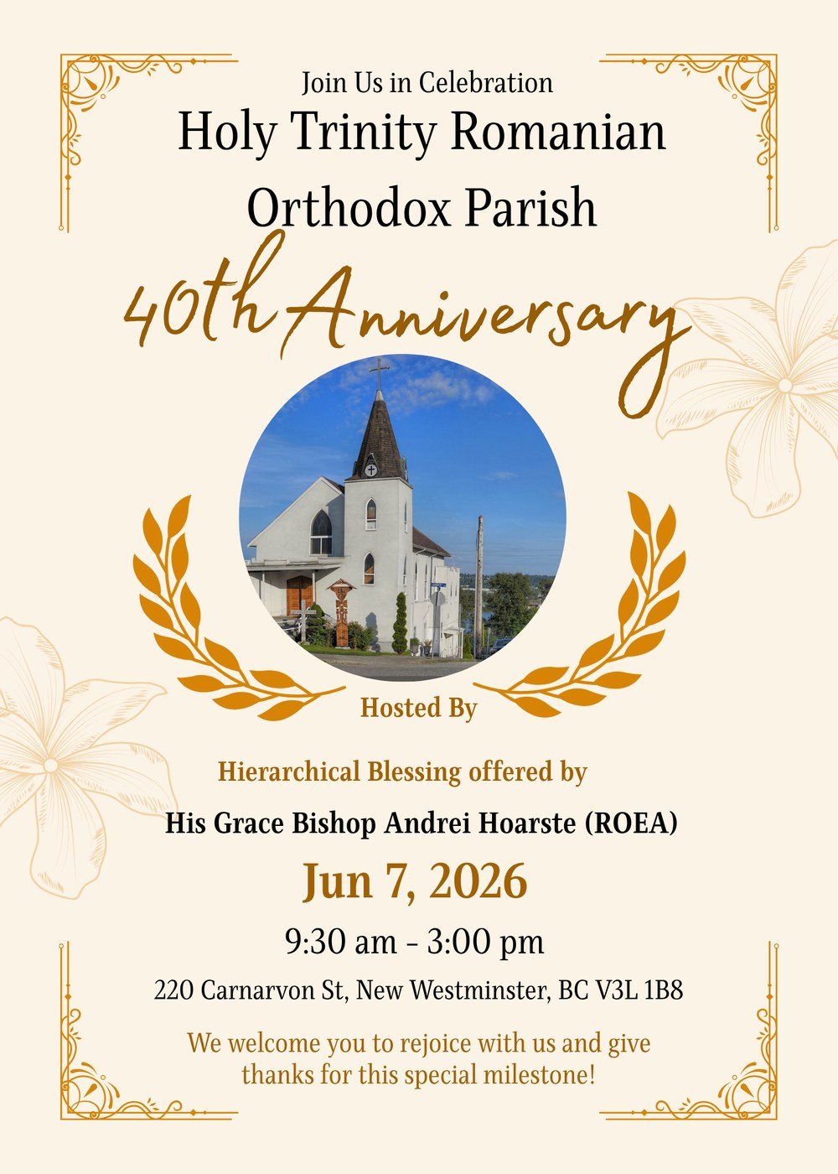


Povestea Parohiei
Povestea Parohiei Ortodoxe Române Sfânta Treime este o poveste de credință, jertfă și continuitate românească în diaspora. Parohia a început în anul 1986 și a fost înregistrată juridic în British Columbia la 11 martie 1987, crescând prin binecuvântarea ierarhilor, osteneala preoților, a ctitorilor, a familiilor și a voluntarilor.
Un loc aparte îl are Fr. Arhimandrit Martinian Ivanovici, preot fondator, cunoscut cu drag ca „flying priest”, pentru că a zburat ani de zile din Regina, Saskatchewan, ca să slujească și să întărească această comunitate. A trecut la Domnul în anul +1995, iar pomenirea lui rămâne legată de începuturile parohiei.
Primele etape ale vieții parohiale au purtat comunitatea prin spații împrumutate, inclusiv St. Michael's Anglican Church de la 409 East Broadway, Vancouver, BC. În jurul Sfintei Liturghii, parohia a păstrat limba română, credința ortodoxă, portul național, școala duminicală, agapele, picnicurile și lucrarea voluntarilor.
La 220 Carnarvon Street, biserica a devenit o casă duhovnicească stabilă. Interiorul a fost pictat de Petru & Cora Botezatu, iconografi români, între 2010-2011, iar viața comunității a continuat prin sărbători, pomeniri, activități pentru copii, seniori și tineri, și prin picnicurile organizate în Stanley Park în anii 2000.
La 40 de ani, mulțumim lui Dumnezeu pentru toți cei care au zidit, au slujit, au donat, au pictat, au cântat, au gătit, au curățat, au învățat copiii și au ținut ușile bisericii deschise. Veșnica pomenire celor adormiți și binecuvântare celor care duc mai departe această moștenire.
Parish Story
The story of Holy Trinity is a story of faith, sacrifice, and Romanian continuity in the diaspora. The parish began in 1986 and was legally registered in British Columbia on March 11, 1987, growing through the blessing of the hierarchy and the devotion of clergy, founders, families, donors, and volunteers.
A special place belongs to Fr. Archimandrite Martinian Ivanovici, the founder priest lovingly remembered as the “flying priest” because he flew for years from Regina, Saskatchewan, to serve and strengthen the community. He passed to the Lord in +1995, and his memory remains woven into the parish beginnings.
The early life of the parish unfolded in borrowed spaces, including St. Michael's Anglican Church at 409 East Broadway, Vancouver, BC. Around the Holy Liturgy, the parish preserved Orthodox faith, the Romanian language, national costume, Sunday School, agape meals, picnics, and the work of many volunteers.
At 220 Carnarvon Street, the church became a lasting spiritual home. The interior was painted by Petru & Cora Botezatu, Romanian iconographers, in 2010-2011, while parish life continued through feast days, memorial prayers, children's activities, senior and youth gatherings, and picnics organized in Stanley Park in the 2000s.
At 40 years, we give thanks to God for all who founded, served, donated, painted, sang, cooked, cleaned, taught the children, and kept the church doors open. Memory eternal to those departed, and blessings to all who carry this inheritance forward.
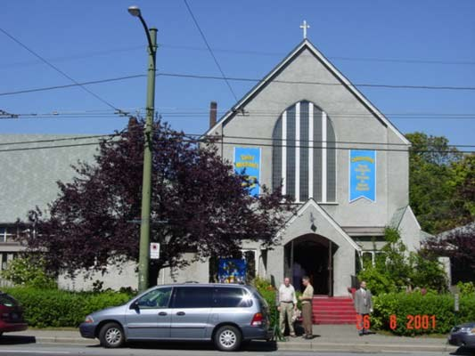  St. Michael's Anglican Church, 409 East Broadway, Vancouver, BC | 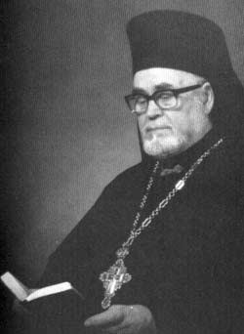  Fr. Archimandrite Martinian Ivanovici, founder priest, known as the “flying priest” for flying for years from Regina, SK; passed +1995
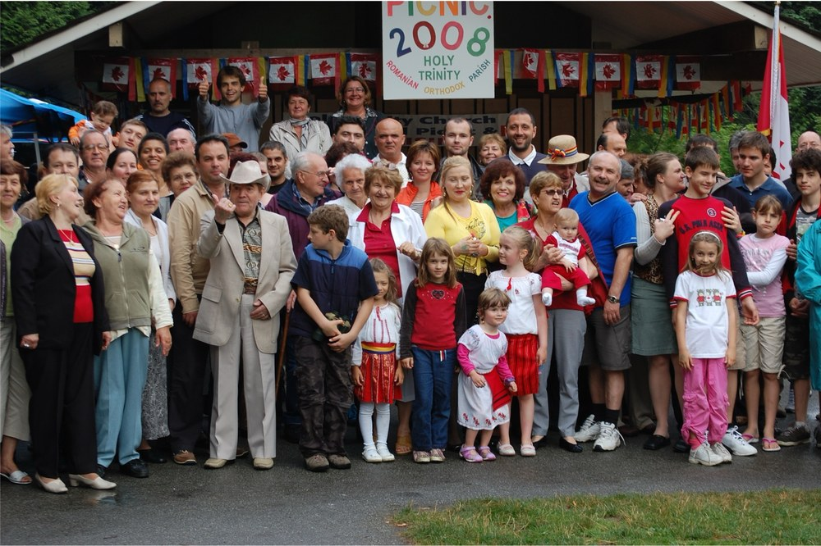  Parish picnic organized in Stanley Park in the 2000s | 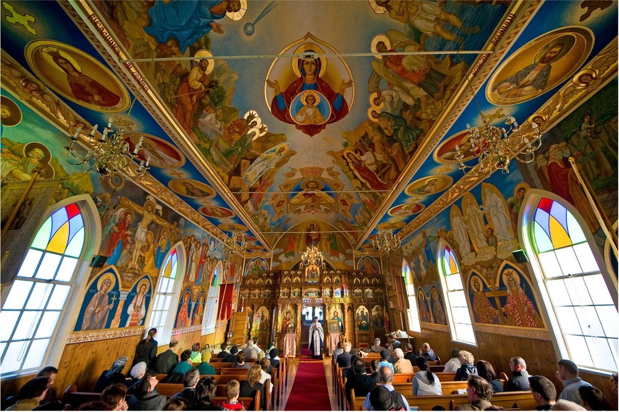  Interior of the church painted by Petru & Cora Botezatu, Romanian iconographers, 2010-2011
Created by Holy Trinity Romanian Orthodox Parish, New Westminster, BC | www.sfanta-treime.org | Tel: (604) 982 0677 | Email: office@sfanta-treime.org
Help the community by donating by e-transfer to Holy Trinity Romanian email (auto deposit): donation@sfanta-treime.org. Thank you for supporting your community!

